Тема. Особливості використання клавіатурного тренажера RapidTyping. Створення, збереження та налаштування власних уроків для клавіатурного тренажера.

Мета.
План заняття:
- Правила техніки безпеки
- Особливості предмету ОПКІ
- Правила друку текстів при сліпому 10-пальцевому методі введенні текстів.
- Інтерфейс клавіатурного тренажера RapidTyping.
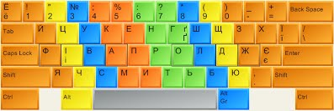
- Введення текстів, перегляд результатів.
- Вибір мови інтерфейсу
- Аналіз результатів
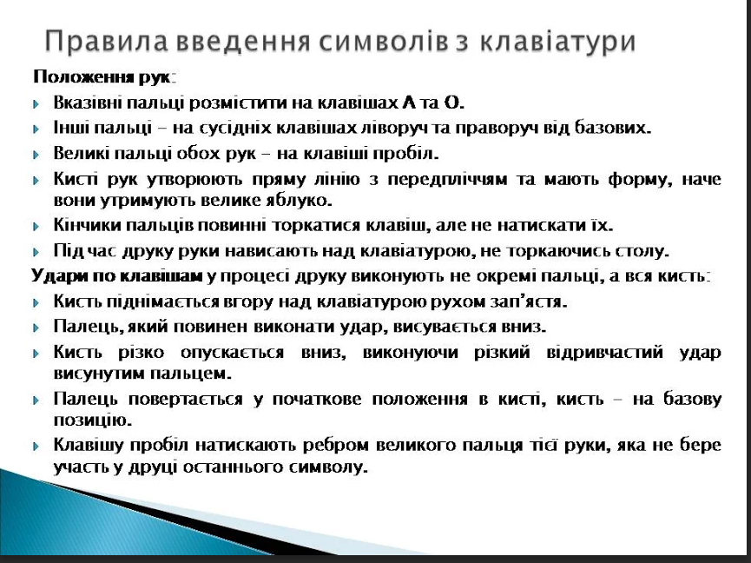
Практична робота:
- Створення нової групи користувачів.
  - Запустити програму Rapid Typing.
  - Створити нового користувача. Для цього:
    - Вибрати вкладку Статистика (F3).
    - Вибрати назву вашої групи. Якщо такої групи не існує, то:
      - Вибрати кнопку Add new group.
      - Ввести назву вашої групи.
      - Натиснути Enter.
    - Вибрати кнопку Add new student. Ввести ваше прізвище. Натиснути Enter.
    - Прослідкувати, щоб була встановлена позначка прапорця Administrator.
  - Вийти з програми Rapid Typing.
- Створення нового курсу та уроків в клавіатурному тренажері.
  - Запустити клавіатурний тренажер RapidTyping. Зайти під власним іменем.
  - Встановити українську мову інтерфейсу.
  - Перейти на вкладку Редактор уроків (F4).
  - Створити новий курс. Для цього:
    - вибрати кнопку Додати новий курс,
    - ввести назву курса - ваше прізвище,
    - натиснути Enter.
  - Створити нову вправу. Для цього:
    - вибрати кнопку Add new lesson,
    - ввести назву урока - назву категорії слів,
    - натиснути Enter.
  - Ввести текст урока (набір слів для введення у тренажері). Використати 10 слів з тих, що були підготовлені при виконанні домашнього завдання. Слова вводити через пробіл без розділових знаків.
  - Створити ще 2 уроки, використавши по 10 слів з домашнього завдання.
  - Зберегти створений курс. Для цього:
    - вибрати кнопку відкриття списку поруч з кнопкою Add new lesson,
    - вибрати Export selected lesson,
    - у вікні Зберегти як вибрати Мій комп'ютер -> Локальний диск D:, створити папку з назвою вашої групи і зберегти у ній створений урок у форматі текстового файлу.
  - Створити ще 2 уроки, використавши по 10 слів з домашнього завдання.
  - Пройти власні уроки. Для цього вибрати вкладку Поточний урок (F2), виконати завдання.
  - Переглянути результати на вкладці Статистика.
- Прослідкувати, щоб на вкладці Редактор уроків не було курсів, що не мають назви. У разі їх наявності - видалити, виділивши такий курс та вибравши кнопку Remove selected lesson or courses.

